NOTIFICAÇÃO - RELATÓRIO FINAL
Conforme a Resolução 466/2012, cabe ao PESQUISADOR RESPONSÁVEL que submeteu um projeto de pesquisa ao CEP, durante e após a conclusão da pesquisa elaborar e apresentar os relatórios parciais e final: o relatório parcial a cada seis meses após o início do projeto e; o relatório final após a sua conclusão.
A notificação é uma funcionalidade que deve ser utilizada quando o pesquisador necessita encaminhar documentos, informações ou relatórios ao CEP e/ou à Conep. Ela somente deverá ser submetida em projetos aprovados.
Portanto, para o envio do relatório final da pesquisa utiliza-se uma notificação.
Para enviar uma notificação:
Na sua página da Plataforma Brasil aparecerá a lista de seu projetos. Na coluna “Ação” clique em detalhar:
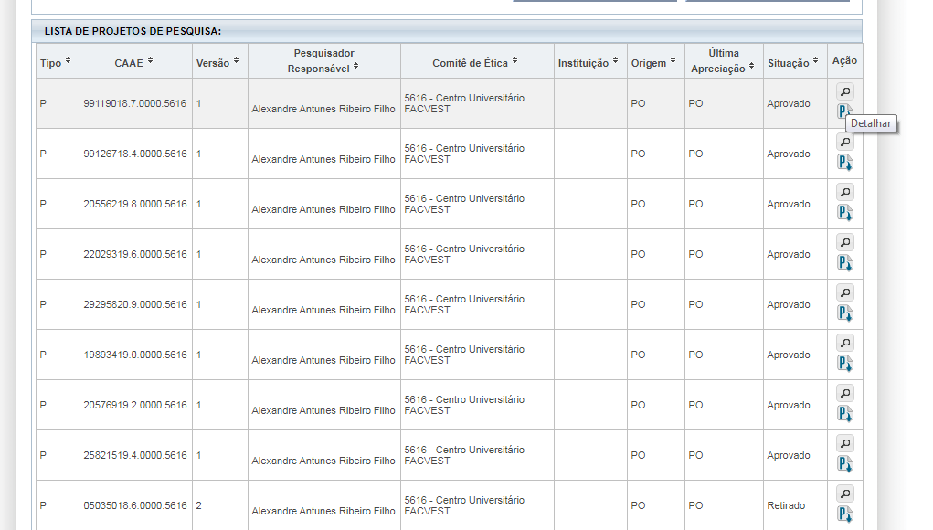

Na próxima página na LISTA DE APRECIAÇÕES DO PROJETO clique em ENVIAR NOTIFICAÇÕES:
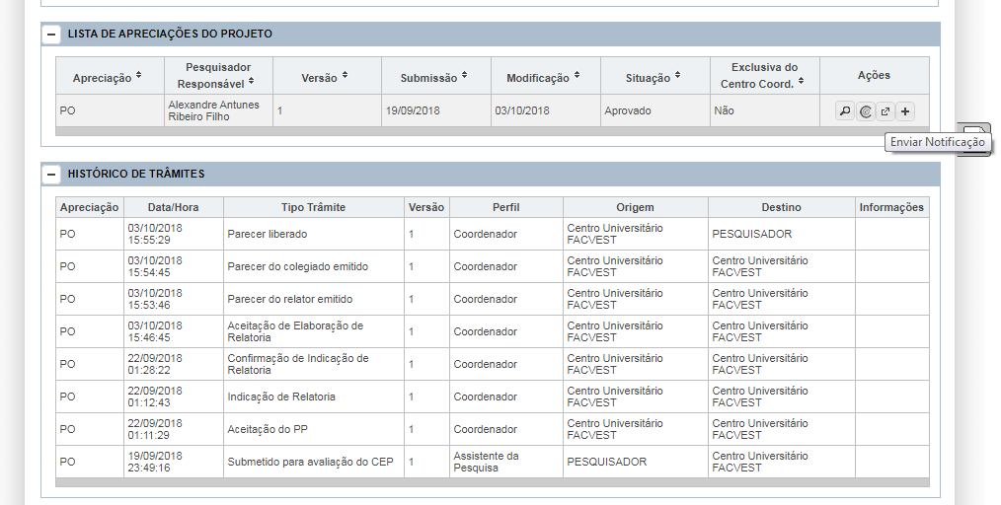
Na próxima página clique em ENVIO DE RELATÓRIO FINAL:
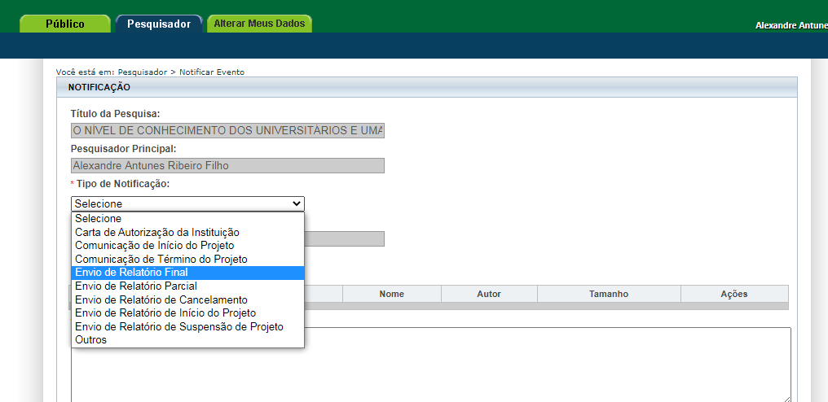
Em seguida, poste o documento e envie.
Relatório final é o documento apresentado após o encerramento da pesquisa e deve descrever os seus principais resultados e a conclusão da pesquisa. Abaixo segue um modelo do relatório final que deve ser notificado ao CEP.

RELATÓRIO FINAL
A) DADOS DO PROJETO
1. CAAE:
2. Pesquisador Responsável:
3. Título do projeto:
B) OBJETIVOS
(O pesquisador deverá informar se os objetivos da pesquisa foram executados conforme aprovados pelo CEP.)

C) MÉTODOS
(O pesquisador deverá informar se os métodos da pesquisa foram executados conforme foram informados e aprovados pelo CEP)

D) DADOS DOS PARTICIPANTES DA PESQUISA
1. Total de sujeitos recrutados no total:
2. Total de sujeitos incluídos no estudo em cada local e no total:
3. Total de sujeitos retirados/descontinuados em cada local e no total:
4. Principais razões de retirada/descontinuação:
5. Total de sujeitos que concluíram o estudo em cada local e no total:
6. Total de eventos sérios ocorridos em cada local e no total:
7. Condutas adotadas em relação aos eventos adversos graves:
8. Houve pedido de indenização por danos causados por este estudo por algum dos participantes?

E) RESULTADOS OBTIDOS

O pesquisador deverá informar os principais resultados da pesquisa, a ocorrência de riscos potenciais, intercorrências, reações ou eventos adversos ao participante no decorrer da pesquisa, e as providências que foram tomadas para minimizar, eliminar os possíveis riscos e solucionar a situação e as consequências ao participante da pesquisa.

F) CONCLUSÕES DA PESQUISA
O pesquisador deverá informar, de forma sucinta, as principais contribuições da pesquisa, os principais benefícios aos participantes e à sociedade, e informações a respeito da divulgação dos resultados e das perspectivas de aplicação dos resultados da pesquisa ao participante, ao serviço e à sociedade.

G) DIVULGAÇÃO DOS RESULTADOS
Ocorreu a divulgação dos resultados para a Instituição na qual os dados foram coletados?
( ) Sim. Qual a forma?
( ) Não. Especificar o motivo:
A pesquisa gerou apresentação de trabalhos? Publicações?
( ) Sim. Qual a forma?
( ) Não. Especificar o motivo:

____________(cidade),____ de _________ de 20__.

Assinatura do Pesquisador Responsável

